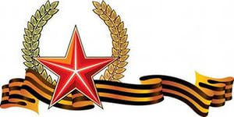

За наше счастье на подвиг шли.

О моем дедушке
Гумерове Рауфе Фаруховиче

Ещё тогда нас не было на свете,
Когда гремел салют из края в край.
Солдаты, подарили вы планете
Великий Май, победный май!
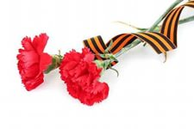

Гумерова Э.Г.
начальник отдела №22
УФК по Республике Башкортостан


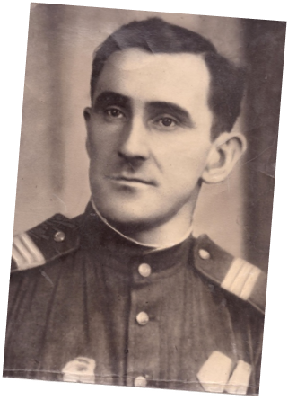

Все меньше и меньше остается в живых героев войны. Безжалостное время уносит даже тех, кого не сразили вражеские пули и снаряды. Однако у каждого из нас есть сокровище, которое не подвластно времени. Это-память. Память о тех, кто не щадил своей жизни ради нашего будущего.

Осталось несколько дней до 9 мая, когда вся наша страна будет отмечать 70- летие Великой победы над фашисткой Германией. Страна будет чествовать ветеранов войны и тружеников тыла. Их подвиг переоценить невозможно, как и подвиг моего дедушки Гумерова Рауфа Фаруховича, прошедшего всю войну.
Родился он 7 декабря 1906 года в селе Кугарчи, Зианчуринского района Башкирской АССР. Закончил четыре класса в Кугарчинской семилетней школе. Когда ему исполнилось 16 лет, родители хотели отправить его учиться в с.Чебаторево Оренбургской области на курсы, но учитывая, что он был сыном муллы, ему отказали в приеме. Поэтому ему пришлось остаться в родном селе и работать в колхозе.
В 1925 году дедушка женился, его избранницей стала моя бабушка Асма. Трудные были годы, а для молодой семьи сложнее вдвойне, так как и бабушкин отец тоже был муллой. Их обоих (прадедушек) после революции сослали в Сибирь. До сих пор нам не известна их судьба, и мы даже не знаем, где они похоронены. В 1926 году появился их первенец сын Масгут, в 1930-сын Насих. В 1930 году семья подверглась репрессии по политическим мотивам в административном порядке, с изъятием имущества: двух жилых домов, амбара, конюшни, сарая, домашних животных. Это имущество власти изъяли и передали колхозу им. Сталина, образованному в селе Кугарчи. Дедушку арестовали и направили на спецпоселение в г. Магнитогорск Челябинской области. Остальных членов семьи не тронули, они ютились в летней кухне, приспособив её под жилье.
В 1933 году дедушка вернулся домой. В 1935 году родился мой папа Гали, а 28 декабря 1937 года тройка НКВД Башкирской АССР осудила дедушку Рауфа по зловещей «пятьдесят восьмой» статье, отнесла его к контрреволюционному элементу (КРЭ) и приговорила к 10 годам исправительно- трудового лагеря. Отправили его отбывать срок в Онегланг Архангельской области. Сына Фаузи, родившегося в феврале 1938 года, он увидел только 5 апреля 1940 года, когда был освобожден и вернулся домой. Перед началом войны в 1941 году родился младший сын Халим.
Недолго пробыл дедушка дома, началась Великая отечественная война. Его в первые же дни призвали на фронт. Потом были военные курсы, а 6 февраля 1942 года он присягу при 673 артиллерийском полку.
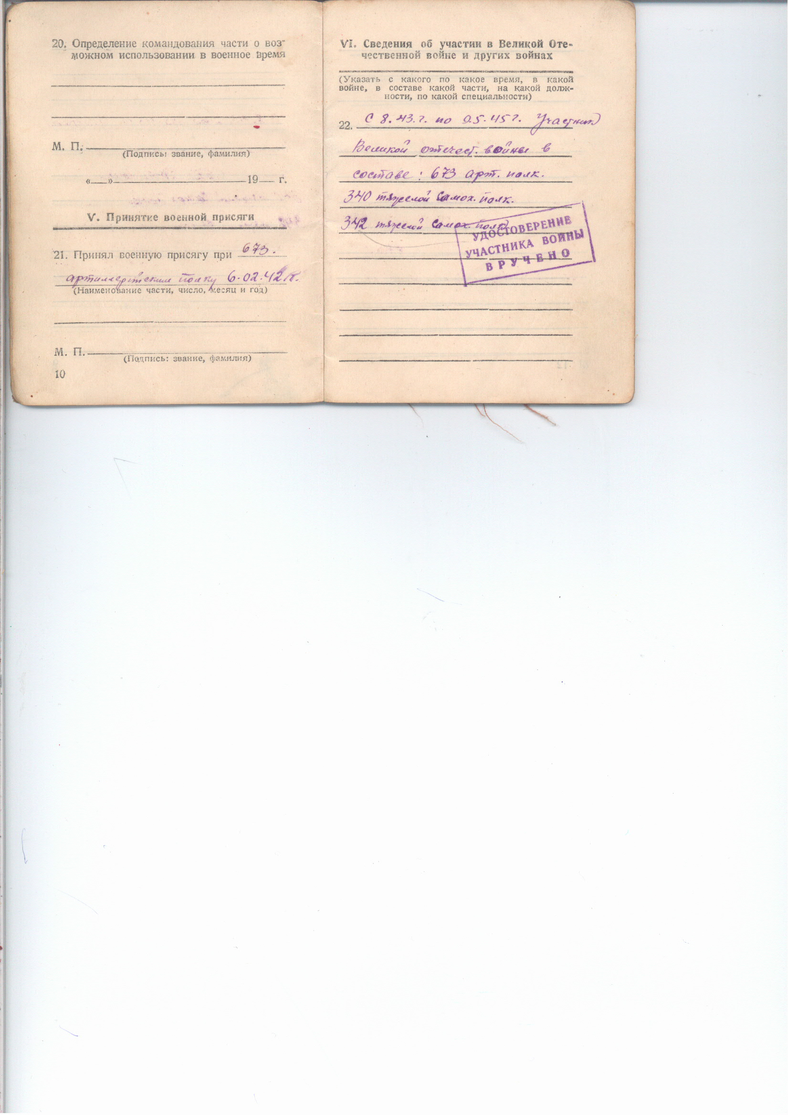
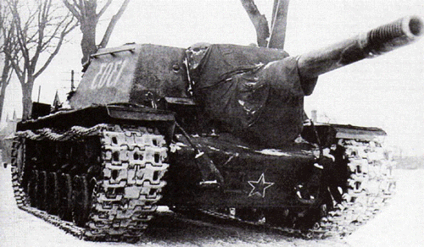
И для него война началась по-настоящему. С 1942 года принимал непосредственное участие в боевых действиях 340 гвардейского тяжелого самоходно-артиллерийского полка, 342 гвардейского тяжелого самоходного новоград-волынского артиллерийского полка, был заряжающим ИСУ-152.
Он участвовал в освобождении наших городов и сел. Освобождал от фашистских захватчиков Польшу и Чехословакию, Венгрию. За период с 14.01.1945 по 26.01.1945 года в районах г. Хохенштайн, Грислинен, Вагтен в составе экипажа уничтожил: до 10 солдат и офицеров, 1 пулемет, разрушил 1 дзот, 4 блиндажа. За проявленную смелость и решительность приказом по 342 гвардейскому тяжелому самоходному Новоград-Волынскому арт. полку от 06.02.1945 № 02/н. награжден медалью «За отвагу». Принимал участие в операциях по взятию г. Гдыня и населенных пунктов Грамцов, Варен, Каров, Гоьдберг на левом берегу р. Одер, за что его приказом от 01.08.1945 №31/н наградили медалью «За отвагу».

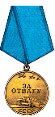
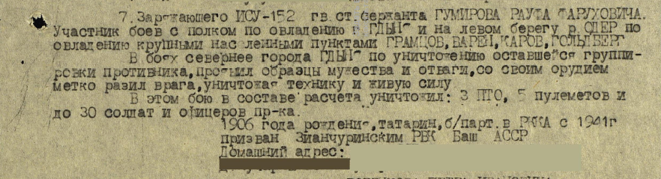

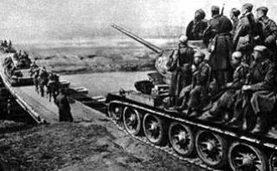
переправа через реку Одер.
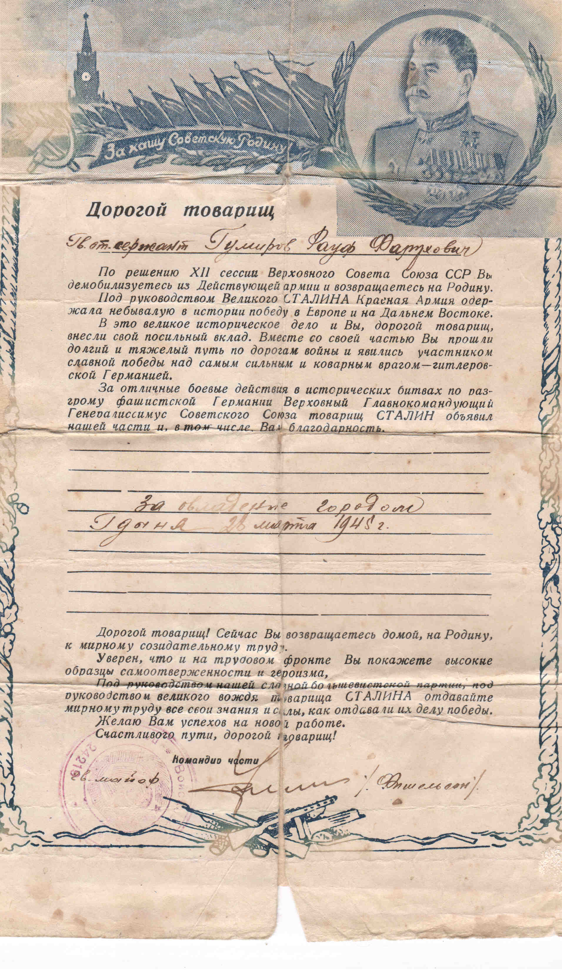
Участвовал во взятии города Кенигсберга. По масштабам операции штурм Кенигсберга уступает только взятию Берлина. И это не случайно – овладение городом-крепостью было одной из самых сложных задач. За проявленное мужество был награжден медалью «За взятие Кенигсберга».
Принимал участие в длительных и кровопролитных боях по взятию Берлина, которые продолжались с 16 апреля по 8 мая. За что получил медаль «За взятии Берлина». А ещё у него была медаль «За боевые заслуги». Вот записи о наградах из военного билета.
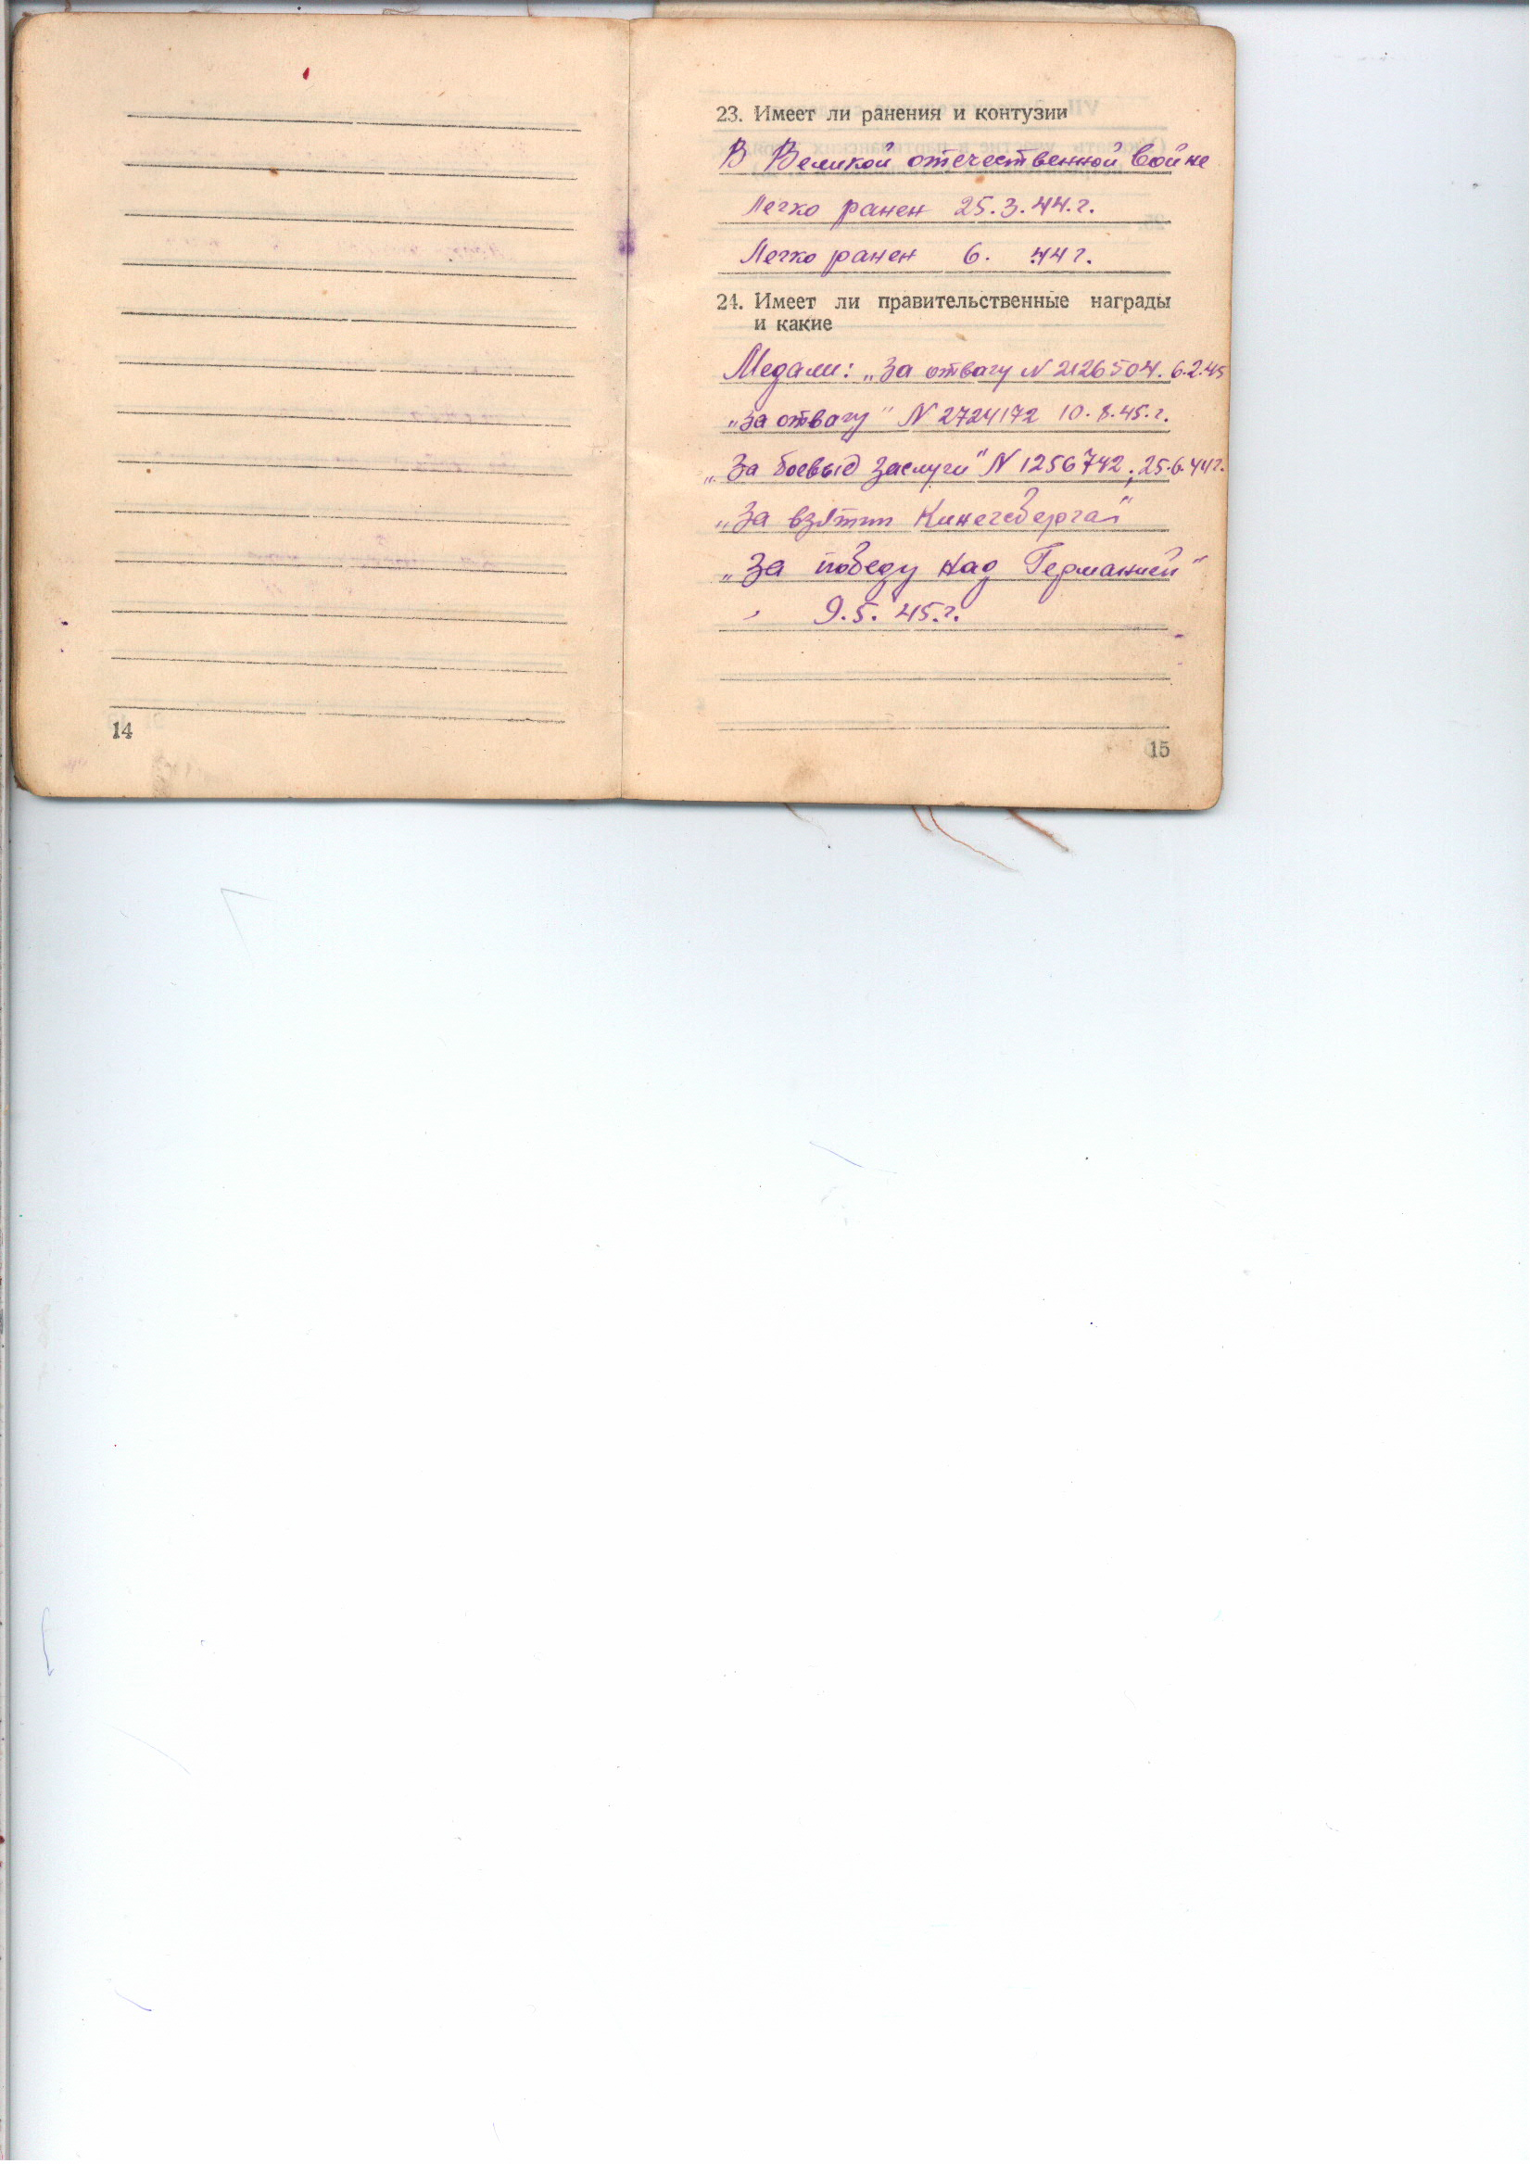
Закончилась война, но дедушку оставили в Германии для налаживания жизни в городе, восстановления порядка.

в Берлине
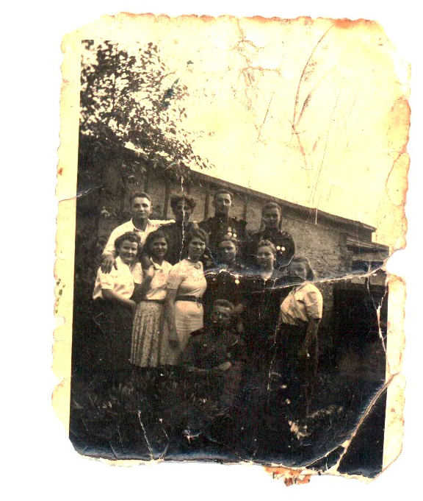
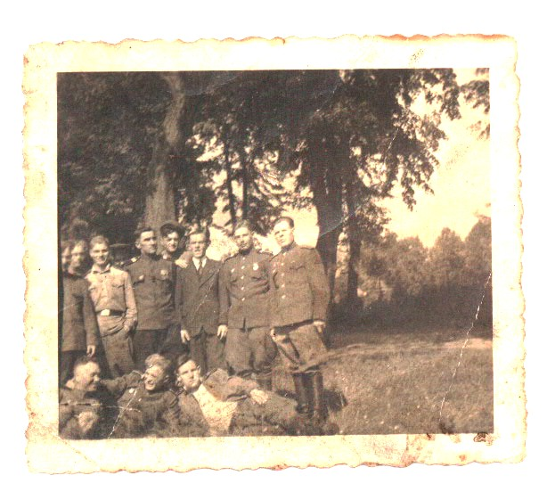

Так с самого начала Великой отечественной войны до февраля 1946 года не снимал мой дедушка солдатскую шинель. Можно представить как было нелегко ему после окончания войны, когда все едут домой, оставаться в Германии ещё долгие 9 месяцев.
Сохранилось дедушкино письмо с фронта. 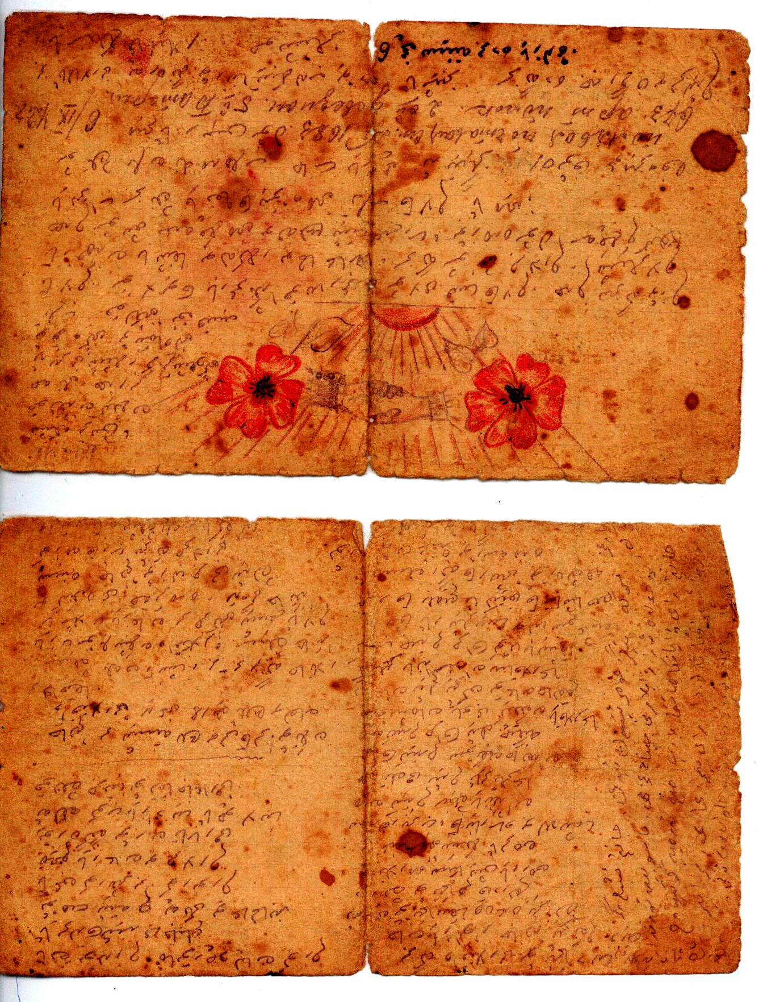

К сожалению, я не знаю арабский алфавит, не могу перевести эти строчки. Но этот рисунок говорит о многом. О том, как дедушка мечтал о мирной жизни, о ярком солнце, о встрече с родными.
Страшно представить, сколько пришлось пережить ему в это роковое время. Сейчас все чаще звучат слова о том, что нужно считать героями всех воевавших.
Да, они шли на войну, потому что считали это своим долгом, за честь почитали участвовать в защите Родины. И сейчас, когда уже нет в живых дедушки, понимаешь, как коротка и уязвима человеческая жизнь и как много может сделать человек – отдать свою жизнь во имя счастья других.
Вернулся он домой в феврале 1946года. Дома его ждала жена Асма и четыре сына, младший Халим не дождался возвращения своего отца. Умер в январе 1946 года по болезни. Голод, страшный голод военных лет, «сделал свое дело».
В 1949 году родилась дочь Танзиля.
Мы были маленькие, глупые мало расспрашивали дедушку о войне. Он у нас был очень скромным и не любил рассказывать о своих фронтовых дорогах. Может потому, что было трудно заново ворошить в своей памяти эти жуткие, страшные годы войны, а, может потому, что не считал это героизмом.
Дедушка за годы войны был 4 раза ранен. Умер он 15 ноября 1981года. Жалко, что он не увидел тех почестей, которые оказываются в последние годы участникам войны. Единственным подарком, полученным им в честь празднования 35 - летия Победы, было одеяло, в который его завернули и проводили в последний путь. И уже после смерти, 10 июня 1989 года, прокуратурой БАССР. дедушка был реабилитирован,
Сегодня мне хочется склонить голову в память о погибших солдатах, обнять оставшихся в живых и сказать: «Вы все были героями на той страшной войне! Спасибо, что выстояли, спасибо, что верили, спасибо, что подарили нам мирную жизнь!»

